Фоновые события в детекторах установки Horizont-T
на Тянь-Шаньской станции ФИАН
Самойлов М.А.¹, Анохина А.М. ²
¹студент, ²научный руководитель
^{1,2}Московский государственный университет имени М.В.Ломоносова,
физический факультет, Москва, Россия, E–mail: samoilov.ma19@physics.msu.ru
Экспериментальная установка Horizont-T [1] (рис. 1) расположенная на Тянь-Шаньской станции ФИАН (3350 м над уровнем моря), предназначена для регистрации широких атмосферных ливней (ШАЛ) сверхвысоких энергий. Возможности аппаратуры позволяют оцифровывать сигнал, регистрируемый в сцинтилляционных детекторных пунктах, с разрешением 2 нс, и исследовать тонкую временную структуру ШАЛ, в частности, так называемые мультимодальные события [2] (рис. 2, справа).
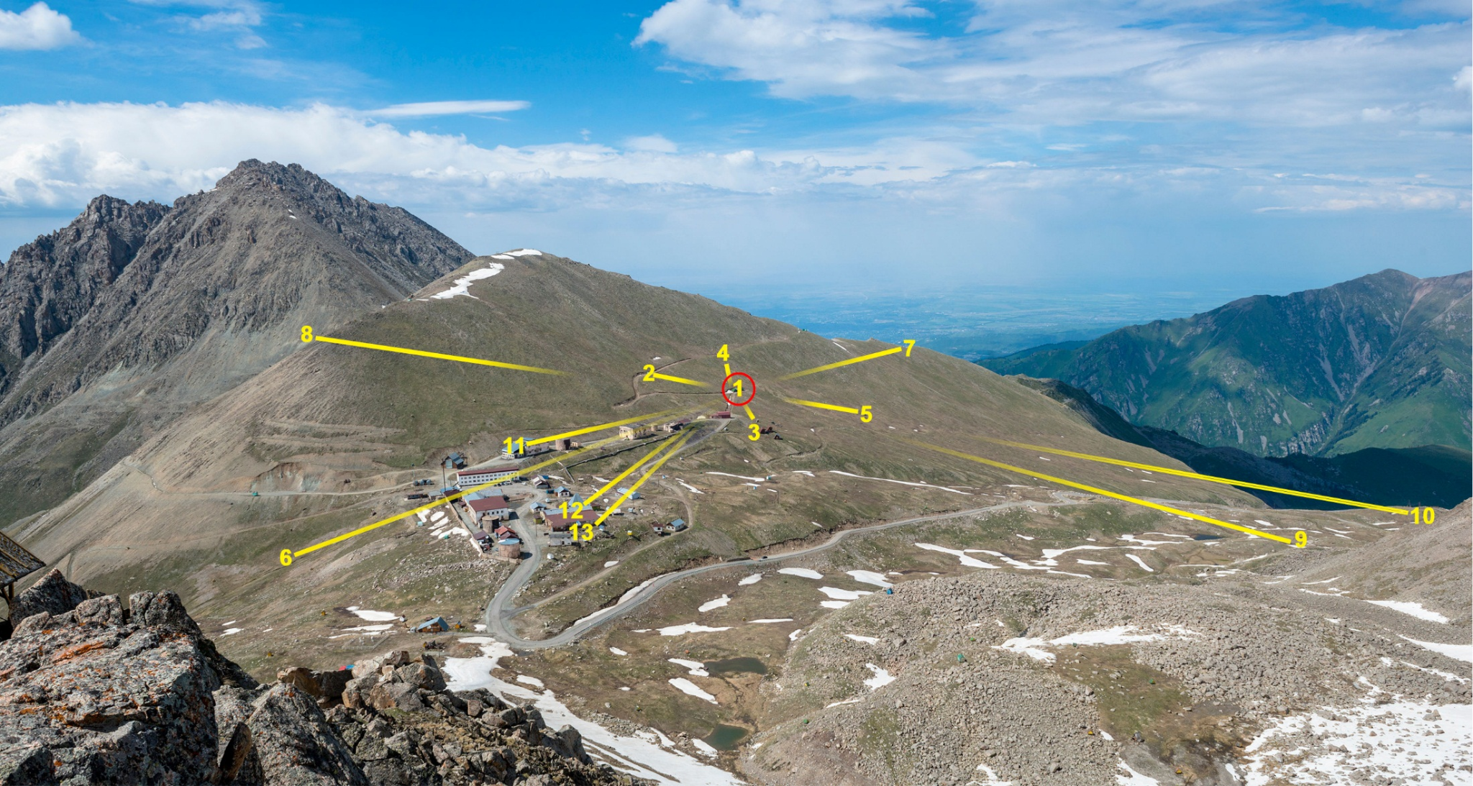
Рис. 1. Установка Horizont-Т: 13 пунктов регистрации, высота над уровнем моря - 3350 м.

Была поставлена задача оценить возможный вклад низкоэнергичных (E ≥ ${10}^{12}$ эВ) ливней в регистрируемый сигнал от высокоэнергичных ШАЛ (E ≥ ${10}^{16}$ эВ).
Были рассмотрены фоновые экспериментальные события (рис.2, слева), которые могут быть случайно включены в регистрируемые события ШАЛ, а также атмосферные каскады в диапазоне энергий ${10}^{12}$ $≤E≤$ ${10}^{16}$ эВ, по спектру с $α=-2.5,$ смоделированные с помощью кода Corsika-77500 [3].
Калибровка детекторов была проведена путем аппроксимации распределений амплитуд импульсов функциями Ландау (рис. 3), параметры которых позволили получить значения энерговыделений для одиночных релятивистских частиц при прохождении чувствительного слоя детектора, так называемый одночастичный спектр.

В результате обработки данных эксперимента и анализа модельных событий, с учетом нормировки на первичный спектр космических лучей, были получены оценки частоты прихода вторичных частиц в детекторы (~ 550 частиц в секунду на 1 м² для экспериментальных данных и ~514 для модельных). Такое совпадение результатов позволяет сделать вывод о верности предположения о том, что экспериментальные фоновые события обусловлены именно низкоэнергичными атмосферными каскадами.
Вторым результатом проведенного анализа фонового сигнала является вывод о том, что низкоэнергичные ливни не могут имитировать мультимодальные события в эксперименте Горизонт-Т, однако их необходимо учитывать при анализе таких событий.

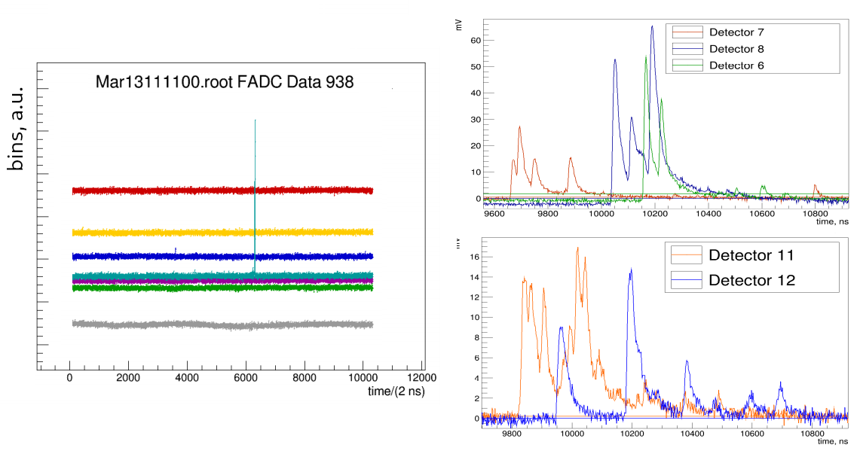
Рис. 2. Фоновое низкоэнергичное событие, в одном из детекторных пунктов - слева, и мультимодальное событие в нескольких детекторных пунктах - справа, зарегистрированные на установке Horizont-Т.
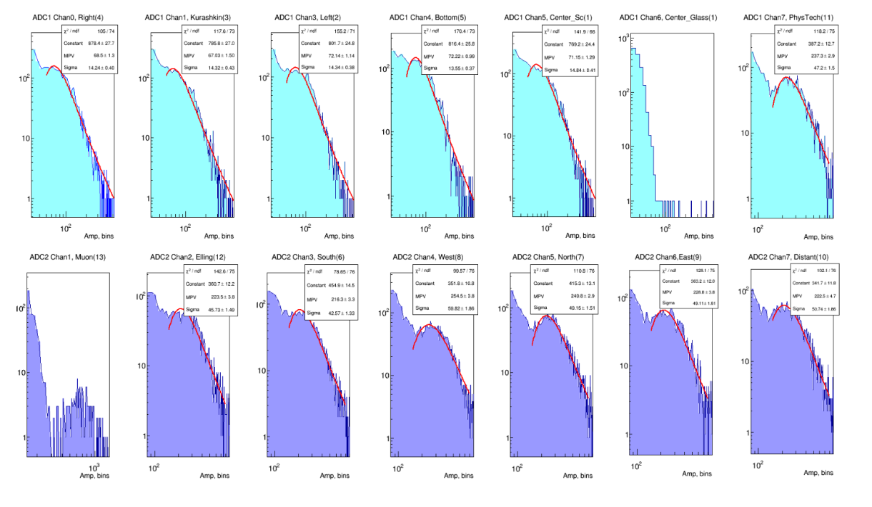

Рис. 3. Участки экспериментальных распределений амплитуд и аппроксимации правой части распределений функциями Ландау для всех детекторов Horizont-T. Во врезках указаны параметры распределения Ландау и точности аппроксимации.

Литература
- The “Horizon-T” Experiment: Extensive Air Showers Detection. R.U. Beisembaev, E.A. Beisembaeva, O.D. Dalkarov, V.A. Ryabov, A.V. Stepanov, N.G. Vildanov, M.I. Vildanova, V.V. Zhukov, K.A. Baigarin, D. Beznosko, T.X. Sadykov, N.S Suleymenov. arXiv:physics.ins-det/1605.05179
- Probing Fundamental Physics With Multi-Modal Cosmic Ray Events. D.Beznosko,K.Baigarin,R.Beisembaev,E.Beisembaeva,E.Gladysz-Dziadu,V.Ryabov,T.Sadykov,S.Shaulov, V.Siltsev,A.Stepanov,M.Vildanova,A.Zhitnitsky,V.Zhukov. arXiv:2204.04045v4
- Extensive Air Shower Simulation with CORSIKA: A User’s Guide. D. Heck and T. Pierog.

